台灣民宿協會 開會通知單
檔 號：
保存年限：
0
0
0
會 址：24205新北市新莊區中正路510號
【輔仁大學餐旅管理學系】
聯 絡 人：徐慧宜
聯絡電話：02-29053744；0972-920912
傳真電話：(02) 2905-6500
電子郵件：traa.2010@ymail.com
正本
副本
校長陳維昭
函;函

受文者：本會全體會員
發文日期：中華民國106年2月13日
發文字號：台宿發字第1060006號
速別：普通
密等及解密條件或保密期限：普通
附件：議程及相關會議資料乙份

開會事由：召開本會第五屆第二次會員大會暨南向及國際化的因應分享會
開會時間：中華民國106年3月2日（星期四）上午9：00分
開會地點：國立暨南國際大學人文學院116會議室
(545南投縣埔里鎮大學路1號)
主持人：施武忠理事長
出席者：本會全體會員
列席者：秘書處全體同仁
聯絡人及電話：徐慧宜 02-29053744；0972-920912
(Email：traa.2010@ymail.com)
正本：交通部觀光局、內政部、本會全體會員
副本：本會秘書處
備註：1.本會將於106年3月2日舉辦會員大會暨南向及國際化的因應分享會，敬請各位會員踴躍參加。
2.隨函檢附委託書乙份，敬請各位會員踴躍出席，如不克出席者，請填寫委託書，並於106年2月24日(星期五)前，請E-mail (traa.2010@ymail.com)或傳真(02-29056500)，或由受委託人當天攜至會場報到，俾利會議順利召開。
3.106年度會員基本資料變更調查表請於2月24日前傳真或E-mail回覆至秘書處，俾利更新會員資訊。提醒各位會員們於會議前或會議當天完成106年度之常年會費繳納，以保障會員選舉權益。(會費繳納情形歡迎來電詢問：02-29053744)。
4.請攜帶開會通知單或出入校門口告知開會，得免收停車費(我們外賓入校會收50元清潔費)。

台灣民宿協會
第五屆第二次會員大會會議議程
會議時間：中華民國106年3月2日（星期四），上午9時00分
會議地點：國立暨南國際大學人文學院116會議室
（南投縣埔里鎮大學路1號）
出席人員：本會全體人員
主席：施理事長武忠
- 主席致詞
- 會務及業務報告
  - 會務報告
（一）會員概況報告
（二）105年度工作報告
  - 業務報告
（一）105年度各項業務報告
- 提案討論
案 由 一：本會105年度決算表、現金出納表及資產負債表，提請審議。
說 明：依據105年度工作計畫及預算執行結果編製而成。
擬 辦：通過後存查。

案 由 二：編列本會106年度1至12月收支預算表及工作計畫，提請審議。
說 明：106年度1至12月收支預算表及工作計畫。
擬 辦：通過後存查。

案 由 三：本會章程第二章第七條修正永久會員乙案，提請審議。
說 明：基於本會永續經營的概念，經費籌措不易，擬修正永久會員乙案，由會員共同審議並決議。
擬 辦：經理、監事決議，將於會員大會時由會員共同審議並決議。
- 臨時動議：
台灣民宿協會
第五屆第二次會員大會出席委託書
委託書
本人因故不克出席本會第五屆第二次會員（代表）大會，茲委託本會會員（代表） 代表本人出席。
此 致
台灣民宿協會
委 託 人： (簽章)
受委託人： (簽章)
中 華 民 國 年 月 日
※ 注意事項：
一、每一會員僅能接受其他會員一人之委託。
二、請持本委託書於開會時至報到處簽到，並在委託簽到處簽名。
三、簽到時，親自出席者及委託出席者應分別簽到，並編定順序。
※煩請填寫完畢後，傳真至：(02) 2905-6500
報名表
民宿名稱 |  | 姓名
電話(必填) |  | 性別
手機(必填) |  | 傳真
Email
1.是否出席第五屆第二次會員大會 |  |  | □出席 □不出席
2.是否用午餐 |  |  | □是(□葷食 □素食) □否
3.是否出席南向及國際化的因應分享會 |  |  | □出席 □不出席
備註：
- 報名可透過以下方式：
(1) 線上報名：
https://goo.gl/forms/Z6ZQc3UGKfY9Isqy1。
(2) 報名表填妥後，以E-mail回覆：traa.2010@ymail.com。
(3) 報名表填妥後，傳真至(02)2905-6500。
- 報名期限至106年2月24日(五)；並致電(02-29053744)確認，即完成報名手續。
- 已完成報名手續，因故無法前來者，請提前(3/1前)來電告知。
台灣民宿協會
第五屆第二次會員大會暨「南向及國際化的因應分享會」議程
時 間：106年3月2日（星期四）09：00～16：00
地 點：國立暨南國際大學人文學院 116會議室、國際會議廳
(南投縣埔里鎮大學路1號)
主辦單位：台灣民宿協會
協辦單位：南投縣民宿觀光協會

表1會員大會議程(人文學院 116會議室) (人文學院國際會議廳)
時間 | 活動項目
台灣民宿協會第五屆第二次會員大會
09：00~09：30 | 報到
09：30~10：30 | 會務報告  業務報告  提案討論  提案一：本會105年度決算表、現金出納表及資產負債表  提案二：本會106年度工作計畫、收支預算表  提案三：永久會員章程修訂乙案  臨時動議
10：30~10：50 | 茶點與交流
第五屆第六次理監事會議
12：00~13：00 | 提案討論  提案一：新會員加入審議乙案  提案二：馬來西亞世界民宿高峰會  臨時動議
16：00~ | 賦歸

表2 教育訓練議程(南向及國際化的因應)
時間 | 活動項目
10：30~10：50 | 報到
專題演講
10：50~12：10 | 場次一：民宿面對南向政策的因應策略  演講者：擬邀請觀光局長官  場次二：接待穆斯林有困難嗎?  演講者：  中國回教協會
12：10~13：30 | 午餐與交流
專題演講
13：00~14：20 | 場次三：民宿業者如何整合國際化行銷?  演講者：  台灣休閒農業發展協會游文宏秘書長
14：20~14：40 | 茶點與交流
沙龍座談
14：40~16：00 | 場次四：日本及韓國旅客接待討論與經驗分享  座談者：  台灣民宿協會施武忠理事長  南投縣民宿觀光協會彭成裕理事長  新北市民宿協會許義和理事長
16：00~ | 賦歸

交通資訊
開會地點：國立暨南國際大學人文學院116會議室及國際會議室
(南投縣埔里鎮大學路1號)
一、大眾運輸

（一）至埔里
A.搭乘高鐵至台中站
1.於高鐵五號出口搭乘台 灣 好 行 日月潭線(台中干城站→台中火車站→高鐵台中站 5號出入口→暨南大學→日月潭)，途中可在暨南大學站下車。
2.於高鐵五號出口可搭乘南投客運至埔里崎下站下車後，再搭乘暨南大學校車。
B.搭乘巴士先抵達埔里後，於崎下站下車，再搭暨大校車抵達
1.搭乘台汽客運往埔里。
2.搭乘台鐵火車至台中火車站，由干城車站搭乘南投客運、全航客運至埔里。
3.搭乘國光客運至台中，由干城車站轉搭乘南投客運、全航客運至埔里。

（二）埔里至暨南大學
A.暨大校車資訊
學校每日備有校車往來校區及埔里鎮，每半小時雙向發車。
詳情參閱：http://www.doc.ncnu.edu.tw/affairs/index.php/2012-07-10-07-15-25/235-105-2-106-2-18-6-25a
二、自行開車

（一）行駛國道
A.國道 3號
南下北上均自霧峰系統交流道處轉往埔里，向東行至愛蘭交流道下，左轉接台14 線中潭公路，往魚池日月潭方向，約 10分鐘即可抵達。

B.國道 6號直達埔里
從國道 3 號霧峰系統交流道轉國道 6 號，愛蘭交流道下高速公路，左轉行經台14 線中潭公路往日月潭方向，約 10 分鐘抵達。

三、住宿資訊

（一）暨大會館供住宿，電洽專線電話0934-311250；校內分機 049-2910960#3900或3925

（二）學校地理位置鄰近埔里鎮及日月潭，相關住宿資訊請參閱南投縣民宿觀光協會網站，www.nantou.org.tw。

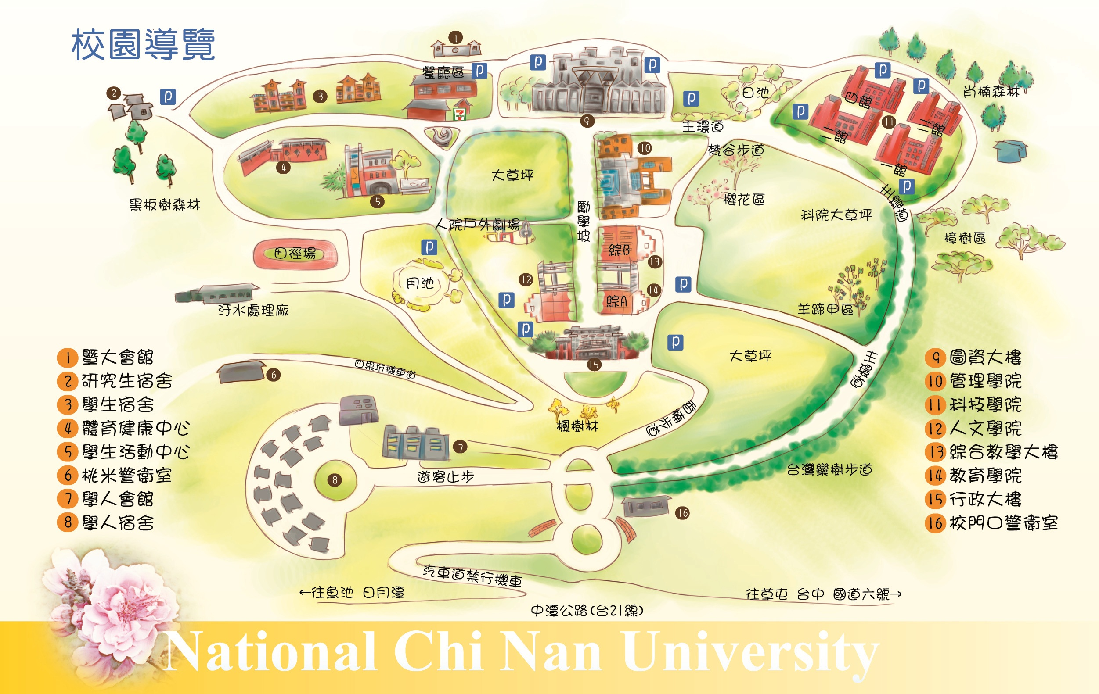
人文學院
台灣民宿協會 繳費相關資訊
- 會員會費:
會員類別 | 入會費  (只需於入會時繳交一次) | 常年會費  (按年度繳交)
個人會員 | 新台幣壹仟伍佰元整 | 新台幣壹仟伍佰元整
團體會員 | 新台幣壹萬元整 | 新台幣壹萬元整
贊助會員 | 新台幣壹仟元整 | 新台幣壹仟元整
- 繳費方式如下：
（一）匯款及轉帳：
銀行：台灣銀行南新莊分行(銀行代碼004)
戶名：台灣民宿協會施武忠
帳號：245-00100-6712
（二）現金袋：可將常年會費以現金袋方式寄送至本會秘書處
地址：24205 新北市新莊區中正路510號餐旅系轉
台灣民宿協會 收
（三）轉交理監事：可先行轉交本會理監事或秘書處同仁，請理監事於會 議時轉交本會秘書處，唯需先來電告知。

※請記得完成繳費程序後，在單據上註明繳款人及會員姓名，傳真至(02-29056500)本會秘書處，並請來電(0972-920912或02-29053744)確認。

